Narzędzia administracyjne

Narzędzia administracyjne w Windows Server 2003
Do czego służą narzędzia administracyjne mówi sama nazwa. Znajdują się w menu start
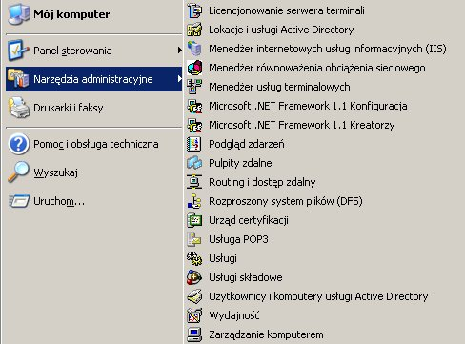

Instalacja serwerowych narzędzi administracyjnych na kliencie
Do zdalnego zarządzania serwerem ze stacji roboczej możemy wykorzystać narzędzia administracyjne. Tylko, że trzeba je wcześniej zainstalować z płyty instalacyjnej serwera.
Wchodzimy do folderu i386 i uruchamiamy adminpak. Następnie musimy przeklikać instalację
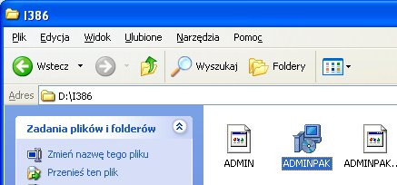
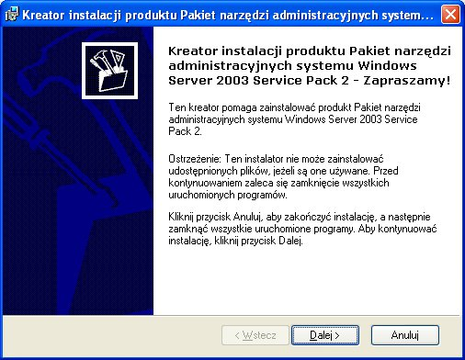
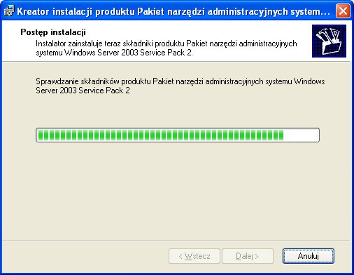
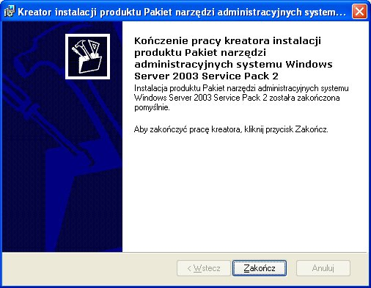
Jak widzimy instalacja powiodła się. Możemy teraz zdalnie administrować serwerem.
